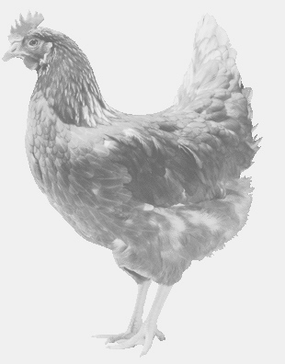
SVOBODA – Lučice
drůbežárna Vadín, www.drubezsvoboda.cz 569489358, 777989857
NOSNÉ KUŘICE
barva červená a černá
Stáří: 17 týdnů
Cena: 260,- Kč/kus
Středa 25. února 2026
V 13.20 h. – Koruna
U obchodu

Možno objednat:569 489 358,svoboda.lucice@seznam.cz

